**Pantalla Principal:**

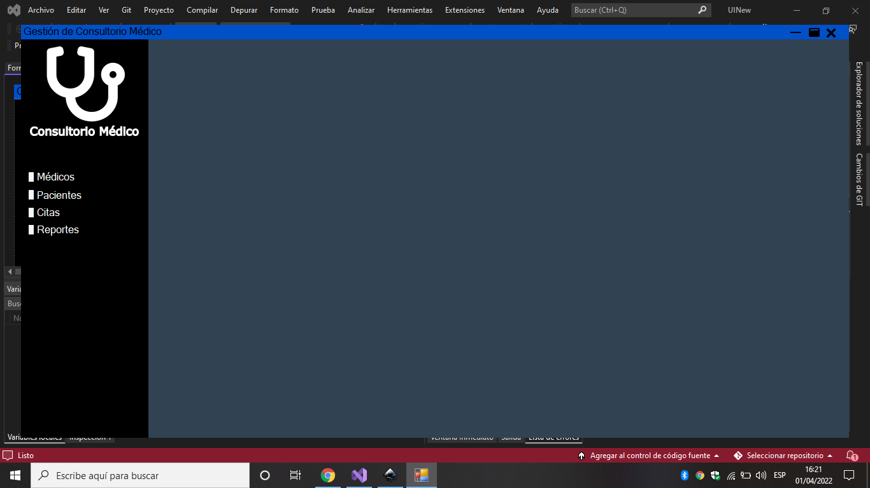

**Descripción**: Esta ventana permite acceder a las funcionalidades del sistema

**Descripción de controles:**

|  |  |
| --- | --- |
| **Nombre de Control** | **Descripción** |
| lblMedicos | Es un hipervínculo para acceder a la gestión de los médicos |
| lblPacientes | Es un hipervínculo para acceder a la gestión de los Pacientes |
| lblCitas | Es un hipervínculo para acceder a la gestión de Citas |
| lblReportes | Es un hipervínculo para acceder a los reportes |

**Pantalla Gestión de Pacientes:**

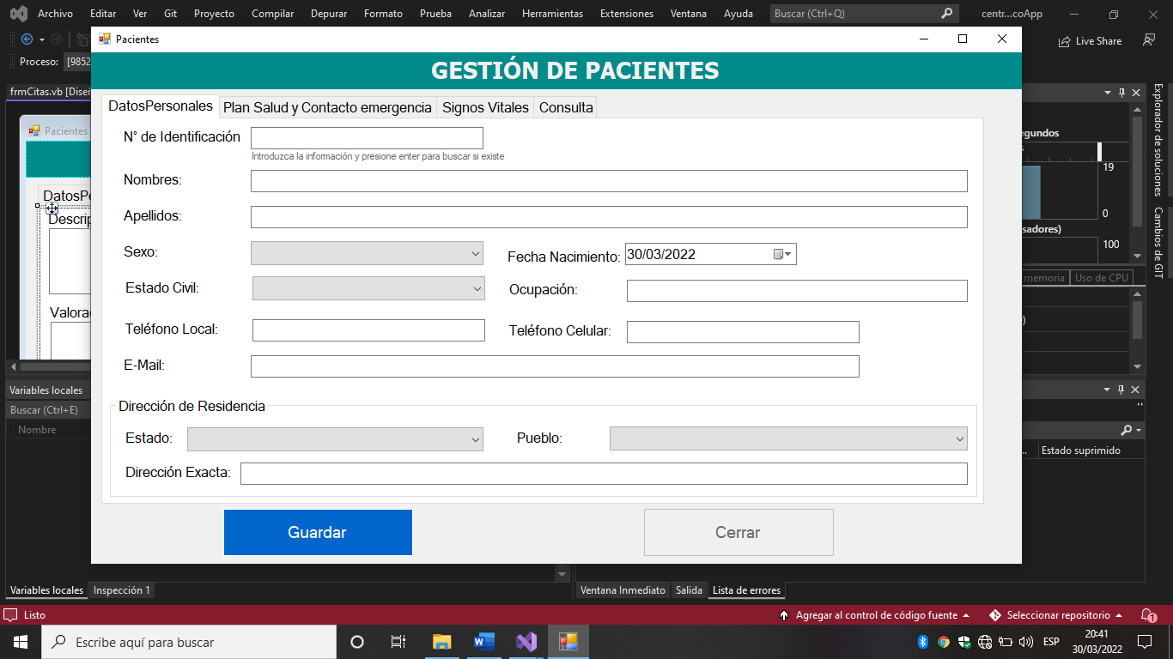

Descripción: Permite al usuario registrar o actualizar los datos personales de un paciente, asimismo posee otras pestañas que almacenan los datos relacionados con el pan de salud y alguna persona de contacto principal del paciente.

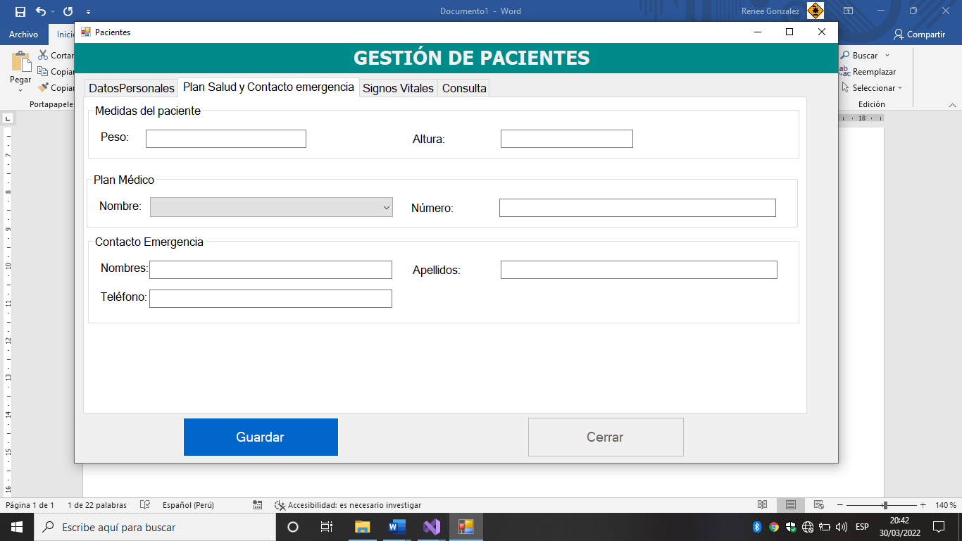

La tercera pestaña de esta ventana permite almacenar los signos vitales del paciente

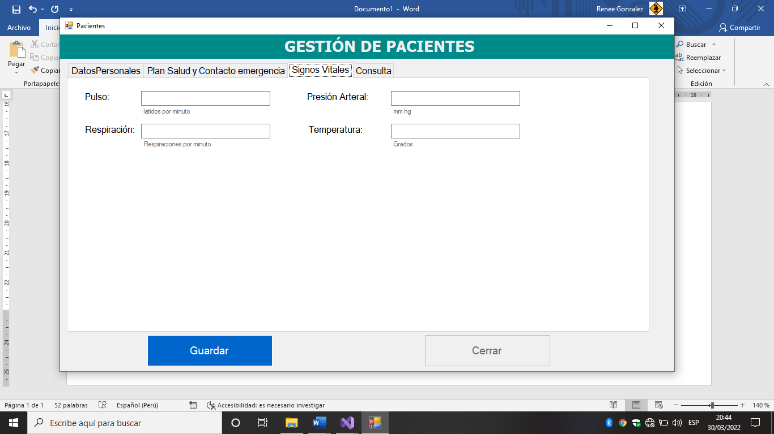

La cuarta y última pestaña de esta ventana se utiliza para registrar los datos relacionados con la consulta médica del paciente.

**Descripción de controles:**

|  |  |
| --- | --- |
| **Nombre de Control** | **Descripción** |
| lblIdentificacion | Muestra la palabra número de identificación |
| txtIdentificacion | Permite entrar el número de identificación del paciente |
| lblNombres | Muestra el texto nombres |
| txtNombres | Permite entrar los nombres del paciente |
| lblApellidos | Muestra el texto Apellidos |
| txtApellidos | Permite entrar los apellidos del paciente |
| lblSexo | Muestra una etiqueta para identificar el campo Sexo |
| cmbSexo | Permite seleccionar el sexo del paciente |
| lblNacimiento | Muestra una etiqueta para identificar el campo Fecha de Nacimeinto |
| DtpFechaNacimiento | Permite seleccionar la fecha de nacimiento del paciente |
| lblEdoCivil | Muestra una etiqueta para identificar el campo Estado Civil |
| cmbEdoCivil | Permite seleccionar el estado civil del paciente |
| lblOcupacion | Muestra una etiqueta para identificar el campo Ocupación |
| txtOcupacion | Permite entrar la ocupación del paciente |
| lblTelefonoLocal | Muestra una etiqueta para identificar el campo teléfono local del paciente |
| txtTelefono | Permite entrar el número de teléfono del paciente |
| lblCelular | Muestra una etiqueta para identificar el campo teléfono celular del paciente |
| lblMail | Muestra una etiqueta para identificar el campo Correo electrónico |
| GrpResidencia | Muestra una etiqueta para identificar los campos del lugar de residencia del paciente |
| LblEstado | Muestra una etiqueta para identificar el campo estado de residencia |
| CmbEstado | Permite elegir el estado donde reside el paciente |
| LblPueblo | Muestra una etiqueta para identificar el campo pueblo de residencia |
| CmbPueblo | Permite elegir el pueblo donde reside el paciente |
| LblDireccion | Muestra una etiqueta para identificar el campo dirección particular |
| TxtDirreccion | Permite entrar la dirección exacta del paciente |
| BtnGuardar | Permite almacenar la información del paciente |
| btnCancelar | Permite cerrar el formulario |
| grpMedidasPaciente | Muestra una etiqueta para identificar el grupo de controles de medidas del paciente |
| txtPeso | Permite entrar el peso del paciente |
| lblAltura | Muestra una etiqueta para identificar el campo Altura del paciente |
| txtAltura | Permite entrar la altura del paciente |
| grpPlanMedico | Muestra una etiqueta para identificar el grupo de controles del plan médico del paciente |
| lblNombre | Muestra una etiqueta para identificar el campo nombre del plan médico del paciente |
| cmbNombre | Permite entrar nombre del plan médico exacta del paciente |
| lblNumero | Muestra una etiqueta para identificar el campo número del plan médico del paciente |
| grpContacto | Muestra una etiqueta para identificar al contacto en caso de emergencias |
| lblNombresContacto | Muestra una etiqueta para identificar el campo nombre del contacto principal del paciente en caso de emergencias |
| txtNombresContacto | Permite entrar nombre del contacto principal del paciente en caso de emergencias |
| lblApellidosContacto | Muestra una etiqueta para identificar el campo apellido del contacto principal del paciente en caso de emergencias |
| txtApellidosContacto | Permite entrar los apellidos del contacto principal del paciente en caso de emergencias |
| lblTelefonoContacto | Muestra una etiqueta para identificar el campo teléfono del contacto principal del paciente en caso de emergencias |
| txtTelefonoContacto | Permite entrar el número de teléfono del contacto principal del paciente en caso de emergencias |
| lblPulso | Muestra una etiqueta para identificar el campo |
| txtPulso | Permite entrar el pulso |
| helpPulso | Muestra una etiqueta de ayuda sobre el campo pulso |
| lblPresion | Muestra una etiqueta para identificar el campo |
| txtPresion | Permite entrar la presión |
| helpPresion | Muestra una etiqueta de ayuda sobre el campo Presión |
| lblRespiracion | Muestra una etiqueta para identificar el campo Respiración |
| txtRespiracion | Permite entrar la información de respiración |
| helpRespiracion | Muestra una etiqueta de ayuda sobre el campo Respiración |
| lblTemperatura | Muestra una etiqueta para identificar el campo |
| txtTemperatura | Permite entrar la información de la temperatura |
| helpGrados | Muestra una etiqueta de ayuda sobre el campo temperatura |
| lblSintomas | Muestra una etiqueta para identificar el campo síntomas del paciente |
| txtSintomas | Permite entrar la información de sintomatología |
| lblValoracion | Muestra una etiqueta para identificar el campo valoración del paciente |
| txtValoracion | Permite entrar la información de valoración médica al paciente |
| Lblindicaciones | Muestra una etiqueta para identificar el campo Indicaciones |
| txtIndicaciones | Permite entrar la información de indicaciones médicas al paciente |
| lblProximaCOnsulta | Muestra una etiqueta para identificar el campo para elegir la fecha de la próxima consulta recomendada por el médico |
| dtpProximaConsulta | Permite elegir la fecha recomendada para la próxima consulta |

**Pantalla Gestión de Médicos:**

Permite almacenar y actualizar información sobre los médicos del consultorio

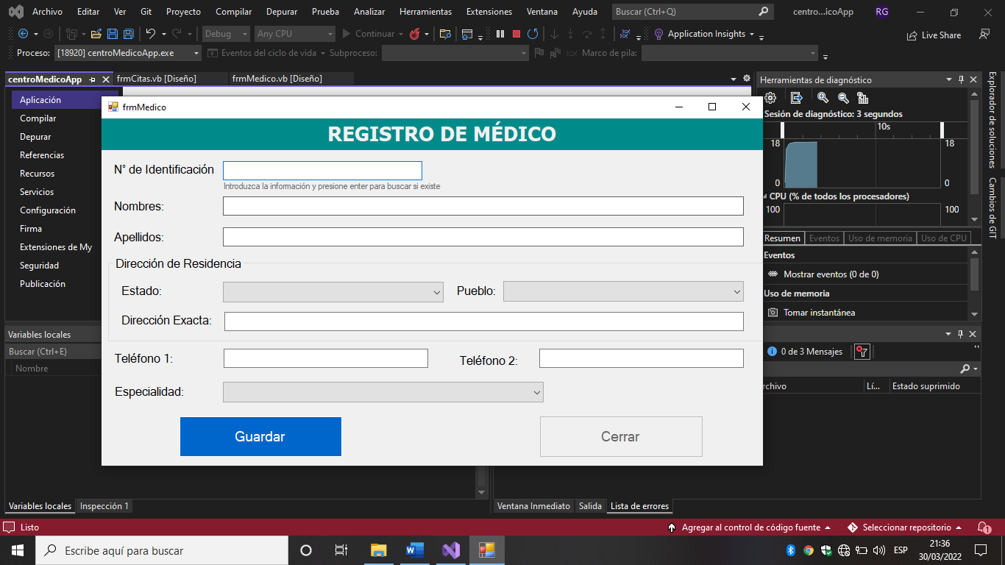

|  |  |
| --- | --- |
| **Nombre de Control** | **Descripción** |
| lblIdentificacion | Muestra la palabra número de identificación del médico |
| txtIdentificacion | Permite entrar el número de identificación del médico |
| lblNombres | Muestra la etiqueta texto nombres |
| txtNombres | Permite entrar los nombres del médico |
| lblApellidos | Muestra el texto Apellidos |
| txtApellidos | Permite entrar los apellidos del médico |
| lblSexo | Muestra una etiqueta para identificar el campo Sexo del médico |
| cmbSexo | Permite seleccionar el sexo del médico |
| lblNacimiento | Muestra una etiqueta para identificar el campo Fecha de Nacimiento del médico |
| DtpFechaNacimiento | Permite seleccionar la fecha de nacimiento del médico |
| lblTelefonoLocal | Muestra una etiqueta para identificar el campo teléfono local del médico |
| txtTelefono | Permite entrar el número de teléfono del médico |
| lblCelular | Muestra una etiqueta para identificar el campo teléfono celular del médico |
| txtCelular | Permite entrar el número de teléfono del médico |
| GrpResidencia | Muestra una etiqueta para identificar los campos del lugar de residencia del médico |
| LblEstado | Muestra una etiqueta para identificar el campo estado de residencia |
| CmbEstado | Permite elegir el estado donde reside el médico |
| LblPueblo | Muestra una etiqueta para identificar el campo pueblo de residencia |
| CmbPueblo | Permite elegir el pueblo donde reside el médico |
| LblDireccion | Muestra una etiqueta para identificar el campo dirección particular |
| TxtDirreccion | Permite entrar la dirección exacta del médico |
| lblEspecialidad | Muestra una etiqueta para identificar el campo Especialidad |
| cmbEspecialidad | Permite seleccionar la especialidad del médico |
| BtnGuardar | Permite almacenar la información del médico |
| btnCancelar | Permite cerrar el formulario |

**Pantalla Gestión de Citas:**

Permite almacenar y actualizar información sobre Citas médicas

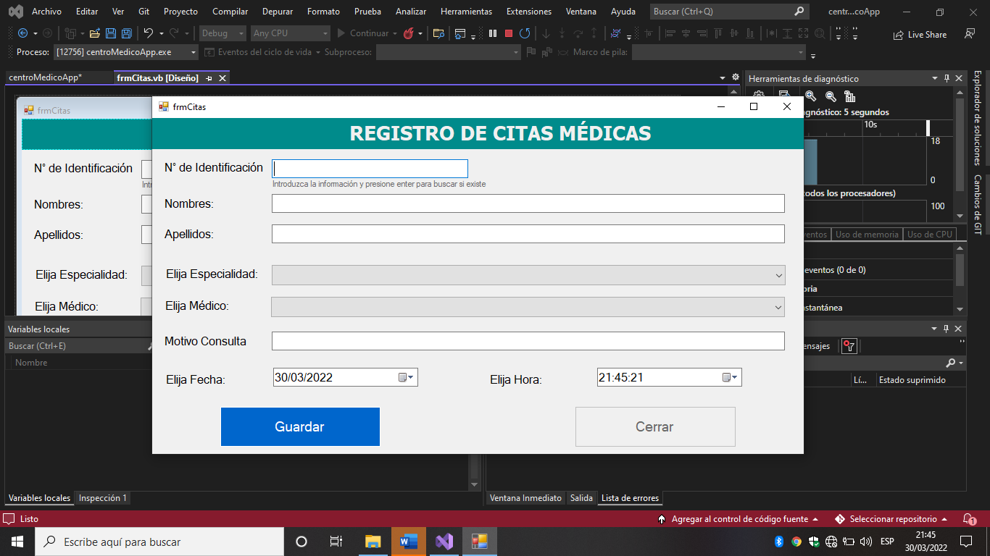

**Descripción de controles:**

|  |  |
| --- | --- |
| **Nombre de Control** | **Descripción** |
| lblIdentificacion | Muestra la palabra número de identificación |
| txtIdentificacion | Permite entrar el número de identificación del paciente |
| lblNombres | Muestra la etiqueta de texto nombres |
| txtNombres | Permite entrar/mostrar los nombres del paciente |
| lblApellidos | Muestra el texto Apellidos |
| txtApellidos | Permite entrar/mostrar los apellidos del paciente |
| lblEspecialidad | Muestra la etiqueta de texto Especialidad |
| cmbEspecialidad | Permite elegir la especialidad médica |
| lblMedico | Muestra la etiqueta de texto Médico |
| cmbMédico | Permite elegir la el nombre del médico |
| lblMotivo | Muestra la etiqueta de texto Motivo de Consulta |
| txtMotivoConsulta | Permite entrar el motivo de la consulta |
| lblFecha | Muestra la etiqueta de texto Fecha de la consulta |
| DtpFechaCita | Permite elegir la fecha de la cita médica |
| lblHora | Muestra la etiqueta de texto Hora de la consulta |
| dtpHoraCita | Permite elegir la hora de la cita médica |
| btnGuardar | Permite almacenar la información en la Base de datos |
| btnCancelar | Permite cerrar el formulario |

**Pantalla Listado de Pacientes:**

Permite Visualizar la lista de pacientes citados para el día por médico y especialidad

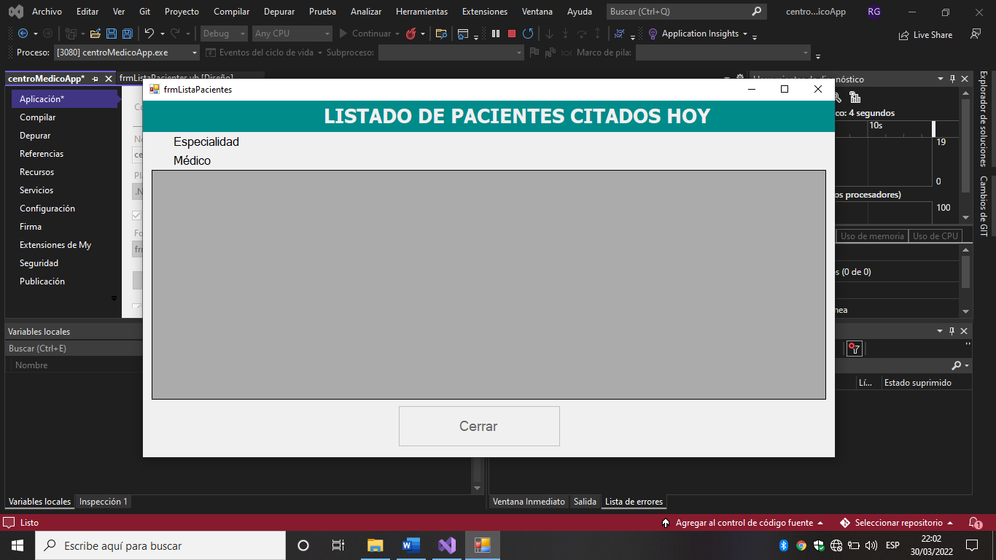

**Descripción de controles:**

|  |  |
| --- | --- |
| **Nombre de Control** | **Descripción** |
| lblEspecialidadMedica | Muestra una etiqueta con el nombre de la especialidad médica |
| lblNombresMedico | Muestra una etiqueta con el nombre de médico |
| dgvPacientes | Muestra la lista de pacientes y el estatus de la cita |
| btnCancelar | Permite cerrar el formulario |